雅安中学2016-2017学年度高一（下）3月月考
地理试卷
命题人：许玉英, 审题人:芦冰
第I卷（选择题）
一、单选题（本题共11道小题，每小题4分，共44分）
城市化过程包含了人口城市化和土地城市化等过程。下图示意我国四个省（市、自治区）2000年土地城市化质量的差异。完成下列1-2题。
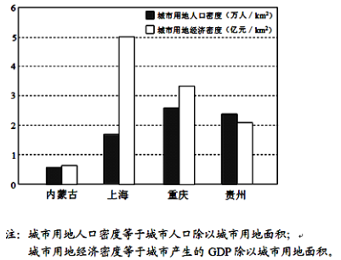
1.根据图中信息，推断出关于四省市的结论正确的是
A．内蒙古的城市化进程最合理 B．上海的城市化质量最高
C．重庆的城市化速度最快 D．贵州的滞后城市化程度最高
2.重庆城市用地人口密度大于上海，但城市用地经济密度却低于上海，与其相关的因素是
A．地形起伏较大，经济发展相对落后 B．第一产业发达
C．城市用地较为完整 D．城市化水平较高
改革开放以来，我国乡村人口疏化现象日趋严重，读下表，回答3～4题。
表：我国城乡人口数量变化WWW.ziyuanku.com
年份 | 总人口  （万人） | 按城乡分
年份 | 总人口  （万人） | 我国城镇总人口（万人） | 我国乡村总人口（万人）
1978 | 96259 | 17245 | 79014
1982 | 101654 | 21480 | 80174
1995 | 121121 | 35174 | 85947
2002 | 128453 | 50212 | 78241
2008 | 132802 | 60667 | 72135
2011 | 134753 | 69079 | 65656
3．改革开放至今，有关我国城市化的说法正确的是
A．城市化处于起步阶段 B．乡村人口比重不断降低
C．城市化水平年均10%的速度在增长 D．乡村人口比重低于50%是在2008年
4．乡村人口疏化现象引发了
A．抑制城市化的发展 B．乡村基础设施成本降低
C．农村社会治理人才缺乏 D．农村教育和卫生事业的蓬勃发展
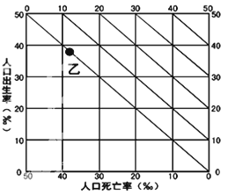
5.读甲、乙、丙、丁四地的人口统计图，关于图中四地人口状态，正确的是（ ）
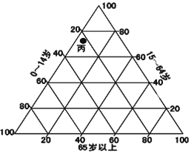
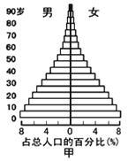
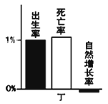

A．甲地教育压力大 B．乙地为发达国家
C．丙地劳动力不足 D．丁地口增长模式为原始型
读最佳人口规模示意图，回答6—7题
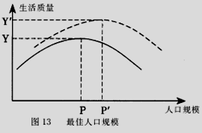
6、关于图中人口规模的叙述正确的是：
A．P为较低生产力水平条件下的合理人口容量 B．P′为环境承载力
C．P′为较高生产力水平条件下的环境人口容量 D．P为环境承载力Ziyuanku.com
7、图中反映了：
A．人口规模与生活质量呈正相关关系
B．人口规模与生活质量呈负相关关系
C．当人口水平低于最佳人口规模时，人口的增长和生活质量的提高无关
D．当人口水平高于最佳人口规模时，人口的增长将导致生活质量的下降
下图是某城市1990年和2010年人口密度空间分布图。读图回答8～9题。
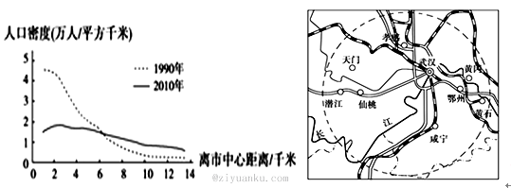
8．下列四地单位面积人口数量，2010年较1990年增长最大的是( )
A．2千米附近 B．4千米附近 C．8千米附近 D．10千米附近
9．结合城市与城市化知识推断，图中人口密度二十年的变化是( )
A．城市化水平降低的表现 B．城市地租水平保持稳定的需要
C．城市等级提高的结果 D．城市内部空间结构调整的反映
下图为某城市现状及规划范围图，读图完成10～11题。

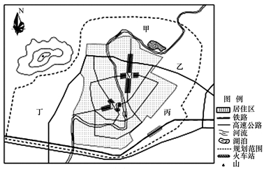
10.图中M用地的功能区是( )
A.绿地 B.工业区 C.商业区 D.大学城
11.该市规划一个大型工业园区，图中甲、乙、丙、丁四处最适合的是( )
A.甲 B. 乙 C.丙 D. 丁
第II卷（非选择题）
- 综合题（本题共两道题，共56分）
12．城市内部的地域结构为多核心结构。图15是该城市的建筑与道路分布示意图。读图回答下列问题。（26分）
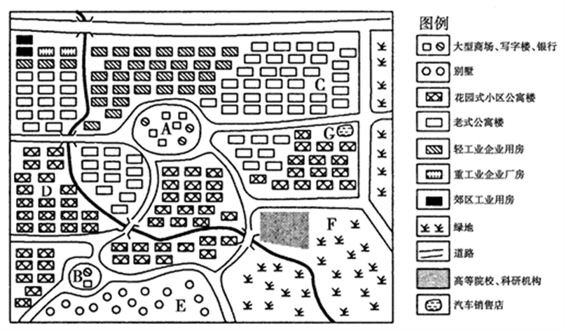
(1)A、B中属于中心商务区的是___________（2分），主要原因是_____________。（4分）
A与B服务范围的关系是_______________________________________________。（2分）
（2）C、D、E中属于低级住宅区的是________________（2分），其在城市中的一般分布规律是 __________________________________________________ 。（4分）
(3)汽车销售店布局在G处的理由是___________________________________（4分），高新技术产业园将布局在F处的主要依琚是________________________________________。（4分）$来&源：ziyuanku.com
(4)说明影响该城市空间结构形成的主要原因。（4分）
___________________________________________________________________________
13．世界人口分布极不平衡，但具有一定的趋向性，读图回答：（14分）ziyuanku.com
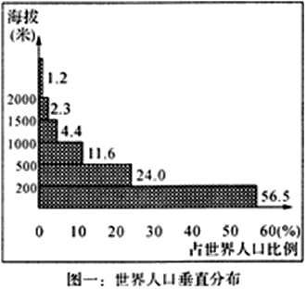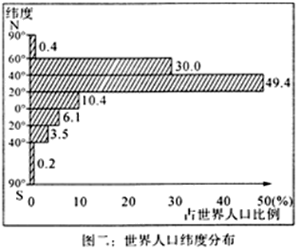

(1)分析图一，从地形类型来看，世界5 6％左右的人口主要分布在________地区。（2分）
(2)分析图二，人口占世界总人口比例最小的纬度带人口少的主要原因：___________________________________________________________________(4分）
(3)综合分析，世界人口分布具有集中于_____________________地区的趋向性。（4分）
(4)根据上述世界人口分布的趋向，下列地区中属于世界人口稠密区的是(多项选择) ( )（4分）
A．恒河平原 B．亚马孙平原 C．西欧平原 D．美国阿拉斯
E．朝鲜半岛 F．青藏高原 G．刚果盆地 H．加拿大东南角
14.读“我国某城市发展变化图”，回答下列问题。（16分）
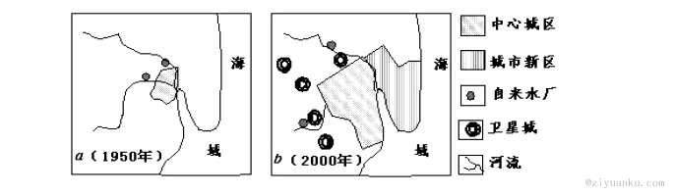
- 图b与图a相比，城市的发展变化为: __________________(4分)
（2）该城市建立了____________城和__________区。(2分)
请简述这对该城市发展的意义。___________________________。(4分)
（3）请你比较城市中心区与郊区气温的差异：_____________；并分析原因：_____________________________________。(6分)
试卷答案
1---5：BABCA 6----10:ADDDC 11:D
12.（26分）
(1)A（2分） A位于市中心；交通便利（4分）
A服务范围覆盖(包含)B服务范围（2分）
(2)C（2分） 分布在内城(靠近商业区)；靠近工业区（4分）
(3)占地广，需位于城市外缘；靠近交通干线。（4分） 接近高等院校、科研机构；环境条件好。（4分）
(4)经济原因(或地租水平)；收入水平差异；历史原因。（4分）
13．（14分）(1)平原(或平原、盆地) （2分）
(2)海洋面积大(或陆地面积小) 南极大陆至今无人定居 （4分）
(3)低平 中低 沿海（4分） 资*源%库
(4)ACEH（4分）
14（1）建立了卫星城,开发了新区,城市用地规模扩大,人口增多.(4)
（2）卫星 新（每空1分，共2分）
分散城市职能、缓解城市土地、交通压力、有利于保护和改善城市环境、促进城市合理化发展（4分）资*源%库 ziyuanku.com
（3）中心区气温较高,中心区人口密集，工业发达，产生大量热量（6分 资*源%库 ziyuanku.com

